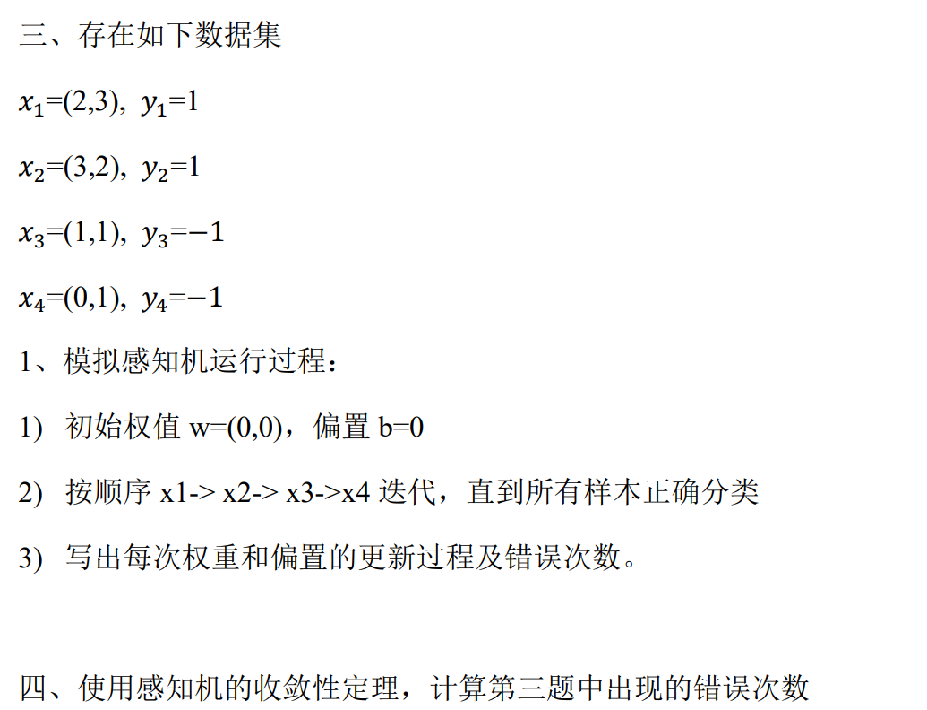

感知机迭代更新过程：
X1 = [1,2,3],X2 = [1,3,2],X3 = [1,1,1],X4 = [1,0,1],θ = [b,w]
每次f(x) = sign(Xi*θT) 如果f(x)不等于y，更新参数θ，θ=θ+α*Xi*yi。α是学习率。

感知机收敛性定理：
